Використання інтерактивних технологій як засобу підвищення навчальної мотивації учнів на уроках іноземної мови в умовах дистанційного навчання

Дистанційне навчання стало відповіддю на реалії життя суспільства: з запровадженням карантинних заходів через стрімке поширення COVID 19 виникла необхідність подолати просторові обмеження традиційного навчання. Саме тоді в мене виникла необхідність розширити коло використовуваних мною на той момент інтернет ресурсів аби урізноманітнити уроки та заохотити учнів вивчати англійську мову.

Вчителі іноземної мови, які працюють з сучасними дітьми, усвідомлюють, що такі учні думають та поводяться інакше, ніж попередні покоління. Ці учні народилися у світі інформаційних технологій; вони проводять досить багато часу у соціальних мережах та взагалі у мережі Інтернет, та довіряють ідеям веб-простору більше, ніж постулатам у відомих підручниках. Цифрове покоління становить наразі значну частину людства. Ці молоді люди потребують особливого підходу та належної технологічної платформи для формування знань та навичок. Отже, приступаючи до дистанційного навчання, я хотіла показати цим вимогливим учням, що сучасне онлайн навчання – це цікаво й динамічно.
Кожна дитина має брати активну участь у навчально-виховному процесі. Навчання має бути цікавим, невимушеним, змістовним. Кожна дитина має самовиразитися в школі аби самореалізуватися в житті.

Саме цьому і сприяють інноваційні технології в сучасній загальноосвітній школі. Впровадження в педагогічну діяльність інноваційних елементів та інтерактивних технологій, а саме, метод проектів, інтерактивні форми навчання, самостійну пошукову роботу, підвищується інтерес до навчальних дисциплін. Використовуючи інноваційні методи і форми роботи в школі, вчитель дає дітям можливість розвиватися, удосконалювати свої вміння і знання, саморозвиватися. А якщо дитина буде навчатися з цікавістю, то іпокращиться якість знань.

Дистанційне навчання об’єднує всі переваги використання сучасних технологій у навчальному процесі, а саме: використання соціальних мереж спілкування та мультимедійних засобів разом із традиційними методами.
Основними складовими поняття «дистанційного навчання» є:
• суб’єкти процесу;
• компоненти навчального процесу (засоби навчання, організаційна та
контролююча методики);
• засоби ІКТ
Серед переваг дистанційного навчання:
• доступ до отримання знань, незалежно від місцезнаходження студента чи
викладача;
• можливість проведення занять для досить великої аудиторії студентів;
• збільшення обсягу самостійної роботи;
• підвищення рівня знань, за рахунок використання сучасних засобів ІКТ
Інструменти технології дистанційного навчання розділені на дві великі групи див рис. 1.1


Засоби навчання
- синхронні (чати, ICQ, SKYPE, інтерактивні дошки, відеоконференції);
-асинхронні: електронна пошта, блоги, форуми, Twitter, відео та аудіо- подкасти, онлайн тестування.

Переваги та недоліки онлайнових синхронних засобів зв’язку
Переваги | Недоліки
− підтримка особистого контакту зі студентами;  − відчуття прямого голосового контакту в курсах дистанційного навчання;  − спонтанність і проникливість мови, подібної до реального середовища;  − забезпечити своєчасної підтримки голосового спілкування через миттєвий зворотний зв'язок від аудиторії та менеджменту;  − безпосередність, оперативна співпраця та особисті контакти. | − фрагментація навчання – учні можуть знаходитись в ситуаціях, що відволікають їх увагу;  − час спілкування обмежений, залишилося  мало часу для роздумів;  − проблема планування може виникнути для людей у різних часових поясах або  тих, хто зайнятий на роботі;  − вони можуть вимагати додаткового програмового забезпечення.
Переваги та недоліки онлайнових асинхронних засобів зв’язку.
Переваги | Недоліки
• додатковий час і можливість  розглянути рішення і продумати  відповідь;  • можливість для повної участі в процесі комунікації в будь-який час;  • швидкість мовлення може бути  змінена, і студенти з різними мовними навичками можуть бути легко залучені до курсу;  • учасники взаємодії не залежать від часу, місця та процесу планування;  • відчуття певного комфорту при  спілкуванні в письмовій формі. | • учасники відчувають відсутність особистого контакту та вербального  спілкування;  • для прийняття групових рішень це вимагає більш тривалого періоду;  • зворотній зв'язок може бути  відкладений на кілька днів або годин

Моє знайомство з засобами дистанційного навчання розпочалось з опанування платформи Google Classroom. Це - хмарний сервіс для підтримки дистанційного та змішаного навчання. Його використання дає змогу спростити процеси створення, публікування навчальних ресурсів та завдань, а також оцінювання рівня навчальних досягнень учнів. Розробка тестів на основі Google form для перевірки знань учнів та їх оцінювання, потребувало додаткового часу, що компенсувалось зручністю перевірки.
Для створення відеоконференцій, що дає можливість проводити дистанційні заняття з учнями в синхронному режимі я використовую Zoom. Ця платформа зручна і досить проста у використанні. Крім голосового спілкування, Zoom дає дітям безліч інструментів для взаємодії одне з одним і з учителем, для спільної роботи і роботи в малих групах. Якщо певні опції не потрібні на уроці, я як організатор конференції можу їх вимкнути.
Ось лише декілька функцій Zoom, які може використовувати вчитель:
- ділитися екраном – це дає можливість усьому класу переглядати екран комп’ютера одної людини і навіть коментувати документи, (викладачі можуть налаштувати обмеження, щоб лише вони могли ділитися екраном під час зустрічі); переглядати відео та слухати аудіо з теми тощо.
- віртуальна дошка – це інструмент для візуалізації (можна робити нотатки, разом виконувати вправу, діти можуть залишати на дошці ідеї для групового проєкту, додавати зображення тощо), мозкового штурму;
- кімнати – учитель може обʼєднати клас у менші групи для обговорення певного питання або виконання завдання, а потім зібрати весь клас разом;
- значки «піднести руку», «не погодитися», «аплодувати», «прискорити», «уповільнити» – учні використовують їх, щоб поставити запитання, відреагувати на репліку або попросити вчителя говорити швидше чи повільніше;
- штампи, наприклад, для маркування правильних відповідей тощо;
- груповий чат – учні можуть надсилати повідомлення всьому класу;
- приватний чат – також можна надсилати особисті повідомлення іншим учням (учитель не може переглядати повідомлення в приватних чатах).

Окрім того, учасники конференції можуть налаштувати та використовувати різні фони, обговорення яких теж може стати частиною уроку (якщо це доцільно). Наприклад, презентуючи тему Great Britain, ставлю собі фоном зображення одного з визначних місць Лондона і прошу учнів здогадатись яка тема сьогоднішнього уроку.
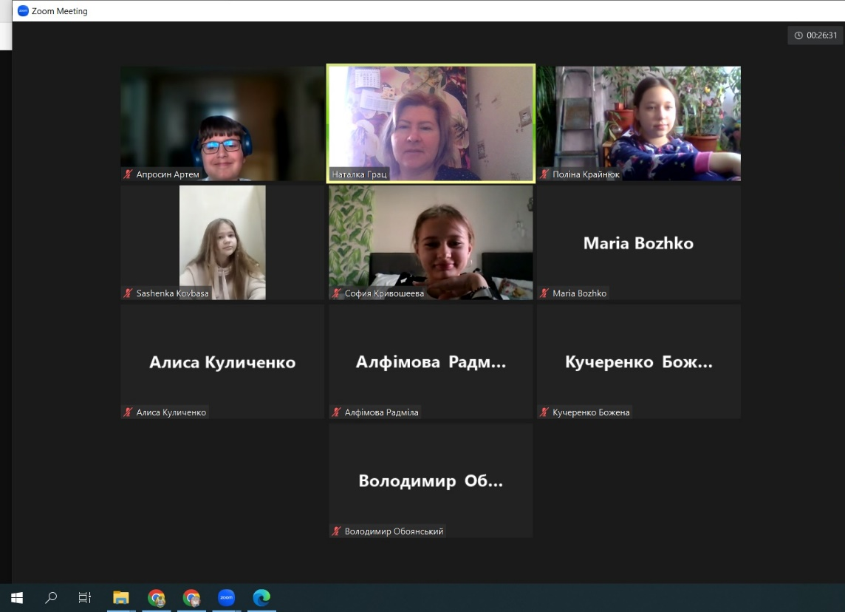
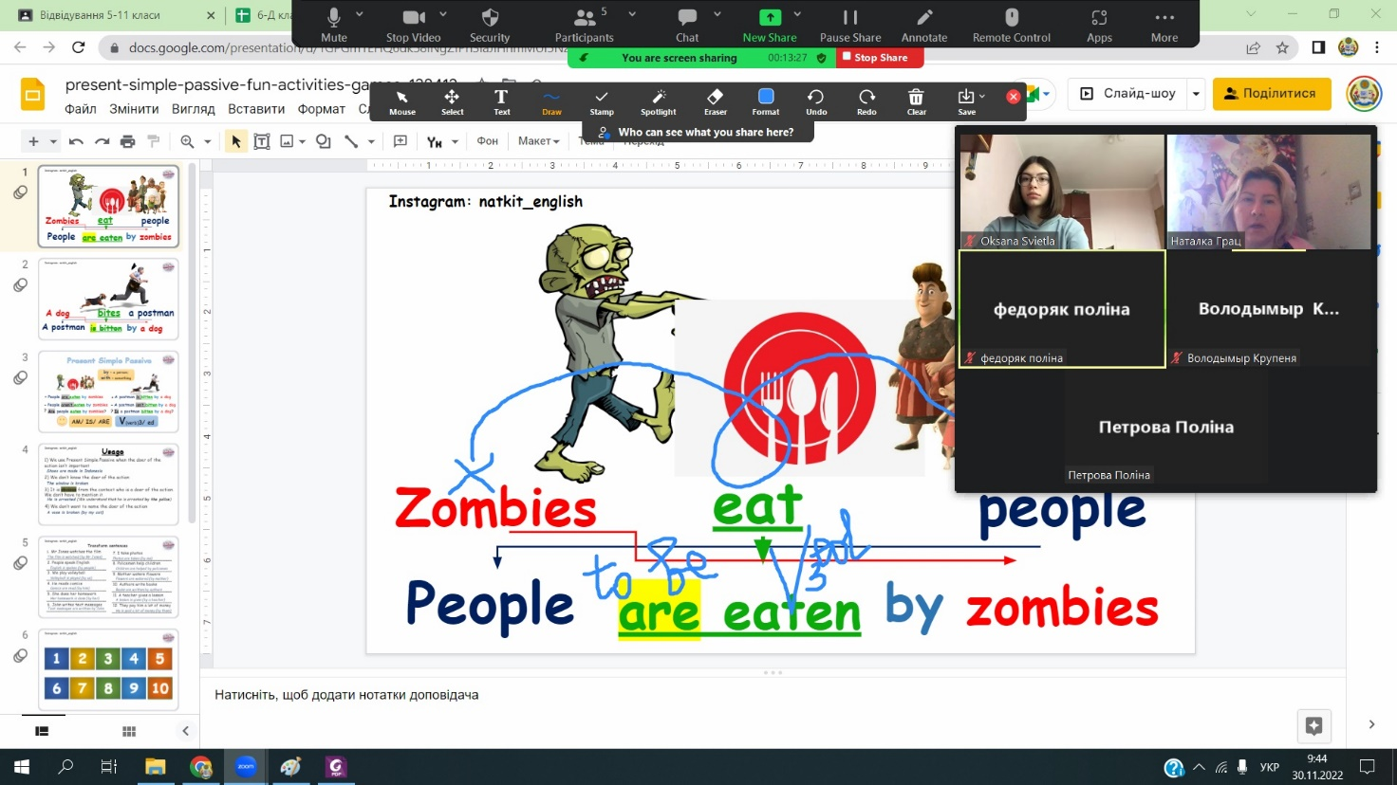
Відеозв'язок здатний дати учням шанс мати реальне спілкування іноземною мовою та створювати мотиваційні заходи для вивчення мови. Цифрове відео та програмне забезпечення можуть внести пожвавлення у відеоурок і стати мотиваційними заходами з вивчення мови.
Наступними моїми кроками стали опанування інструментів для створення тестів на оcвітніх платформах На Урок та Всеосвіта.
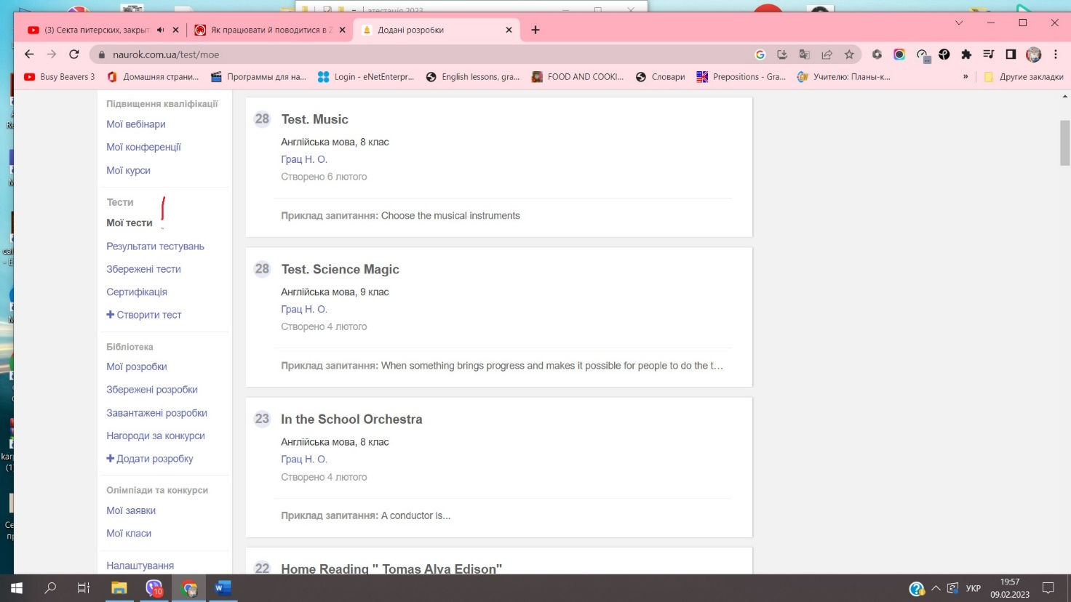
Дана форма контролю дозволяє провести формувальне оцінювання, своєчасно виявляти ті складні моменти у вивченні англійської мови, з якими стикаються учні в процесі навчання, усунути їх, і скоригувати з урахуванням цих труднощів подальший процес, обравши відповідні навчальні стратегії .
Тестовий контроль дає можливість при незначних витратах часу провести й підсумкове оцінювання великої кількості учнів. Вчитель може бачити загальний рейтинг учнів та кількість балів, набраних кожним з них
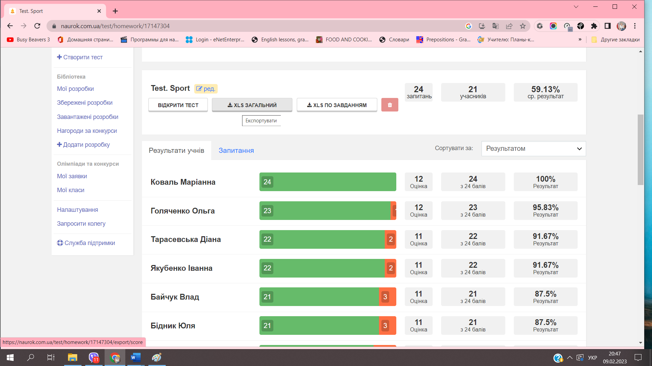
а також детальну статистику відповідей окремого респондента
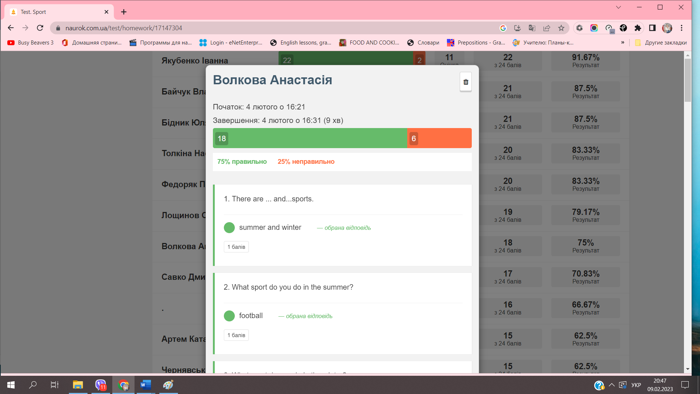

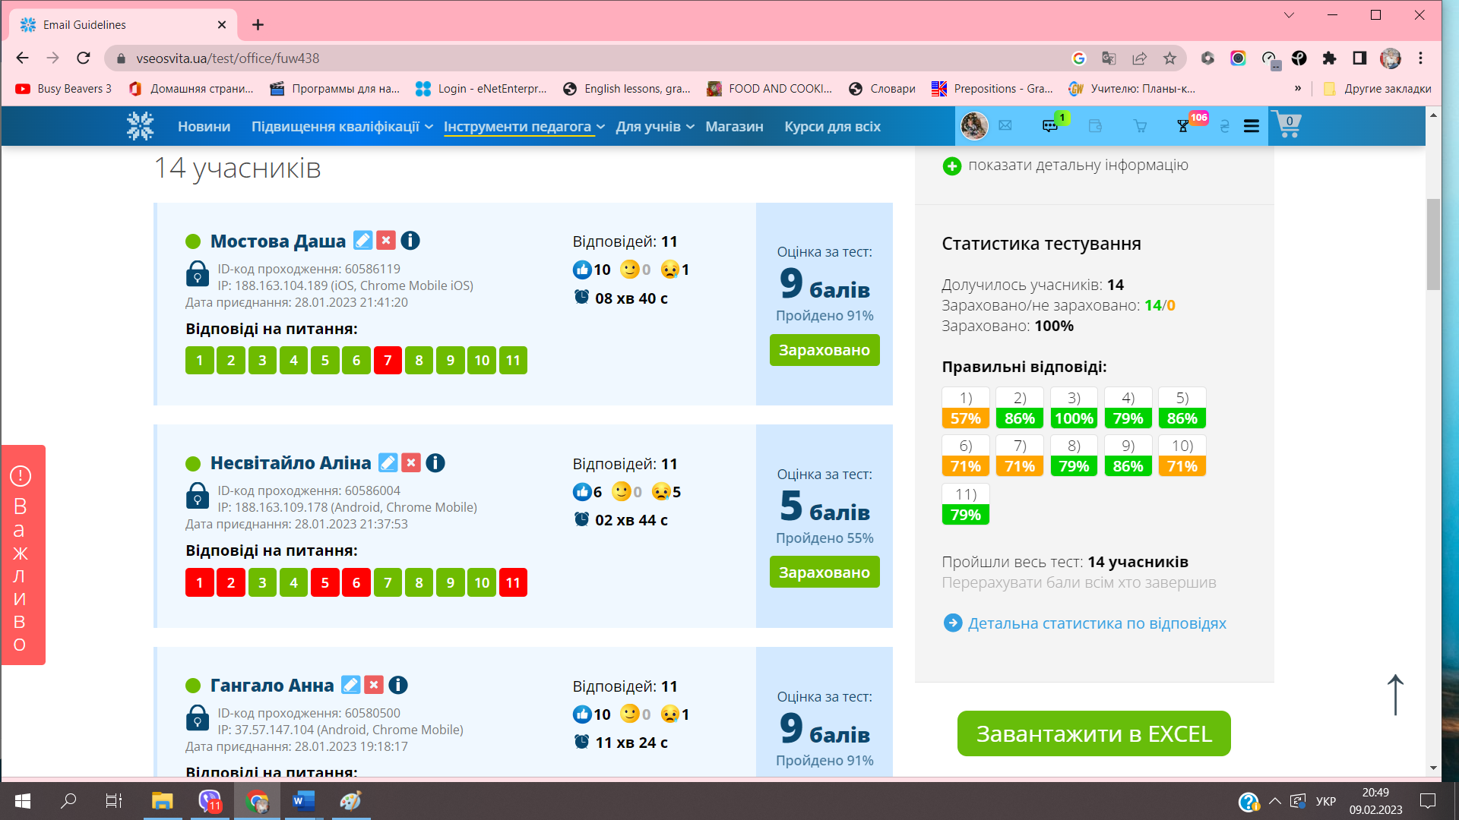
За період запровадження дистанційного навчання мною було створено більше 70 тестів для формувального (поточного) та підсумкового оцінювання для учнів 5- 11 класів з тем, вивчення яких передбачене навчальною програмою.

Завжди обираю опції перемішати питання та перемішати відповіді, що якщо не унеможливлює, то значно ускладнює переписування готових результатів одного учня іншим. Також надаю учням можливість побачити правильні відповіді задля проведення роботи над помилками.

Чи не найулюбленішою платформою для створення та виконання різноманітних завдань як у мене так і в учнів стала Liveworksheets. Це платформа для створення інтерактивних робочих аркушів на будь-якій мові. Також на даній платформі розміщена велика кількість вже готових інтерактивних аркушів з різних навчальних предметів. Можна створювати робочі листи з наступними видами завдань:
- додавання текстових полів для введення розширеної відповіді;
- вибір правильної відповіді;
- вікторина з вибором правильної відповіді;
- зіставлення;
- перетягування правильної відповіді;
- завдання на прослуховування;
- завдання на вимову;
- завдання з перевірки розуміння змісту прочитаного;
- завдання на вивчення або закріплення лексики;
- завдання на вправляння у вживанні граматичнихчасів та конструкцій.

Можливість додавання mp3 файлів та відео з YouTube також передбачене. Перегляд відео завжди цікавий учням. Адже переважна кількість англомовних відео є аутентичною та відповідає сучасності і сприяє створенню позитивної мотивації до вивчення англійської мови.

Я нерідко надаю перевагу уже готовим інтерактивним аркушам, створеним моїми колегами з усього світу, проте й створюю власні. Частіш за все я трансформую вправи з підручника з невеликими змінами, додаю естетичне оформлення і учні й не здогадуються, що виконують вправу з підручника, а отже, й на думці не мають скористатись ГДЗ.

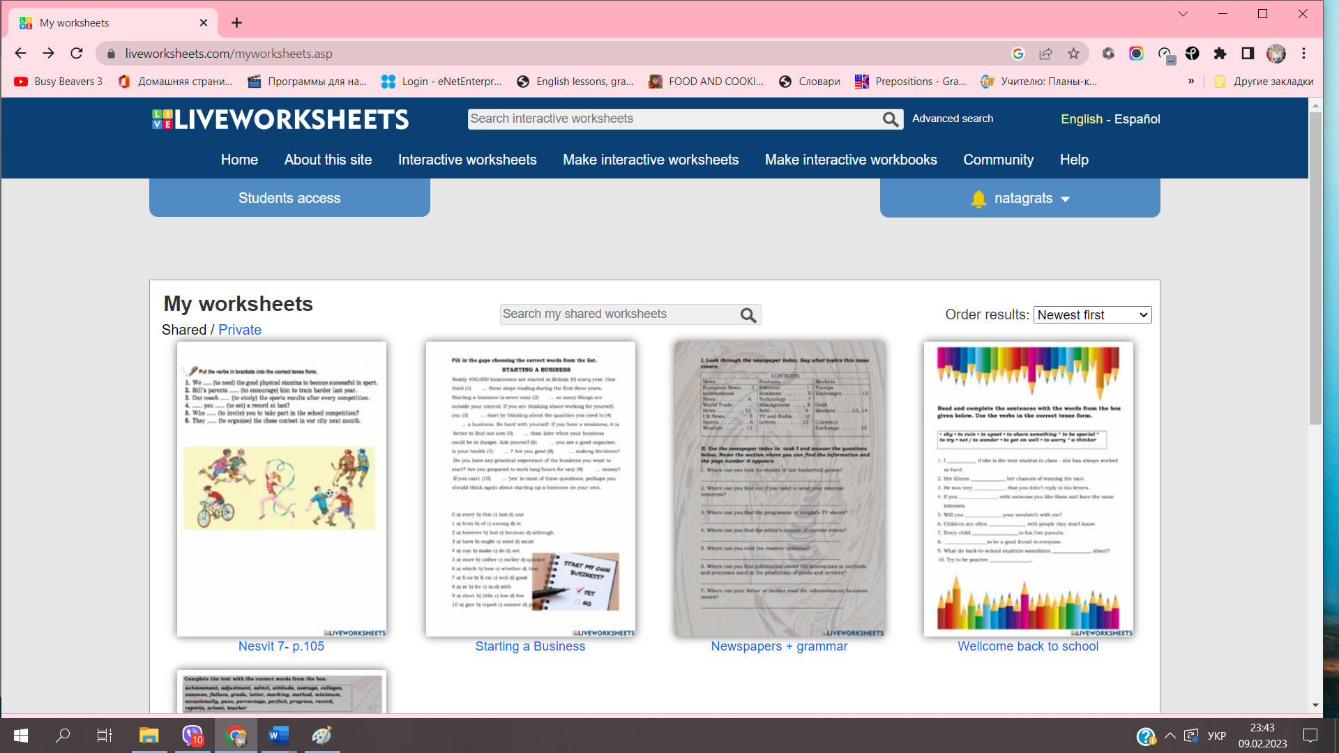

Є можливість при створенні власної розробки зазначити статус приватні (для власного користування) або поширені (для користування іншими користувачами).
Як і при використанні тестів з попередньо описаних платформ, учні можуть одразу після завершення роботи над завданням побачити свою оцінку та відповіді, які система визначила як неправильні.
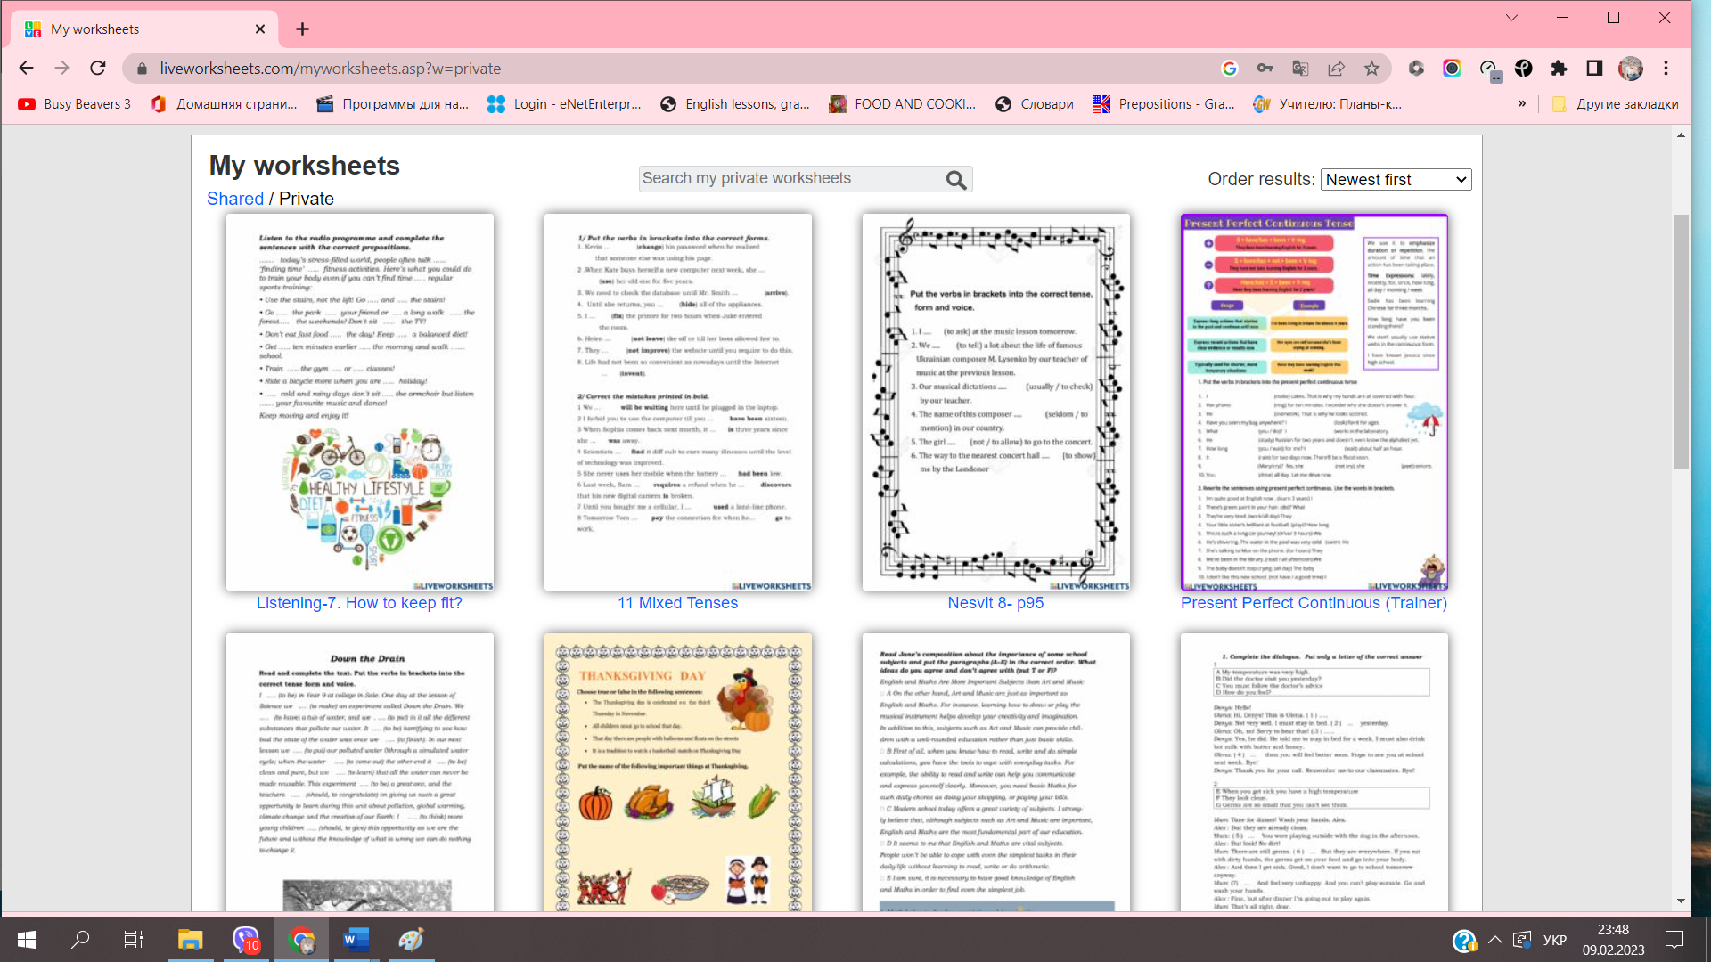

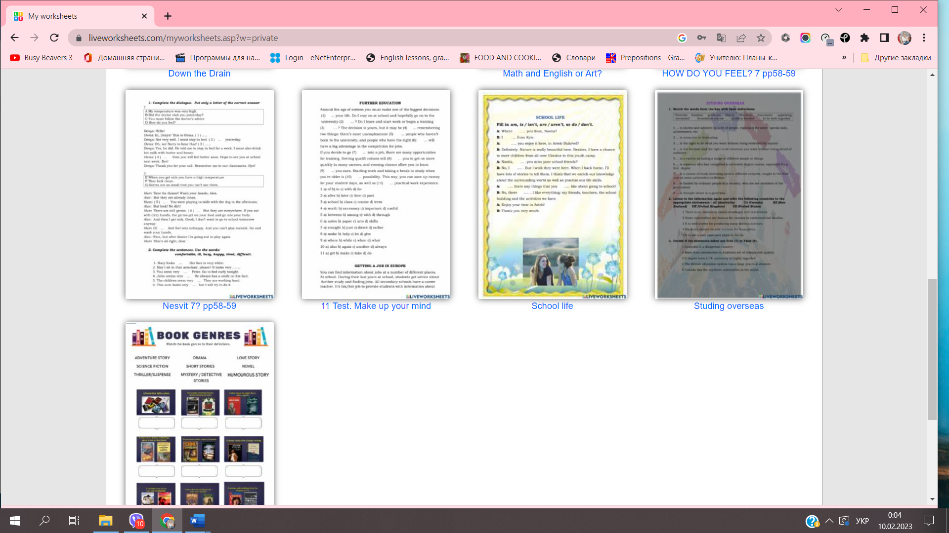

Mentimeter –це онлайновий сервіс для створення та проведення як миттєвих опитувань під час вебінарів так і для виконання завдань вдома.
Основні можливості безкоштовної версії сервісу
- за кодом доступу можна дати студентам доступ не більше ніж до двох опитувань загального або просунутого типу, а також до п’яти запитань у режимі Quiz;
- викладач може створювати необмежену кількість опитувань різного типу за різними кодами доступу, а також організовувати їх у своєму профілі в папки;
- можна створювати онлайнові презентації із необмеженою кількістю текстових слайдів, до яких можна додавати також зображення чи лінки, а також вбудовувати відео і, звичайно, додавати опитування;
- для участі в опитуваннях учасники мають увійти зі свого пристрою (мобільний телефон, планшет, комп'ютер) на сайт menti.com або ввести цифровий код опитування у скачаний заздалегідь застосунок;
- немає обмежень на кількість учасників, які беруть участь в опитуваннях, тому цей інструмент можна використовувати навіть під час дуже масштабних подій.
Мій улюблений вид завдань, це постановка проблемного питання, дати відповіді на яке пропоную учням, скомпонувавши їх так, щоб вмістити в графу відповіді. Можна ставити певні умови, наприклад, вжити необхідну після модального дієслова форму основного дієслова при створенні відповіді тощо.
Коли відповіді отримані, формую такі хмаринки. Учням завжди цікаво потім не лише обговорити їх зміст, а й ознайомитись з думками однокласників та визначити (за розміром шрифта), які думки були превалюючими в групі.
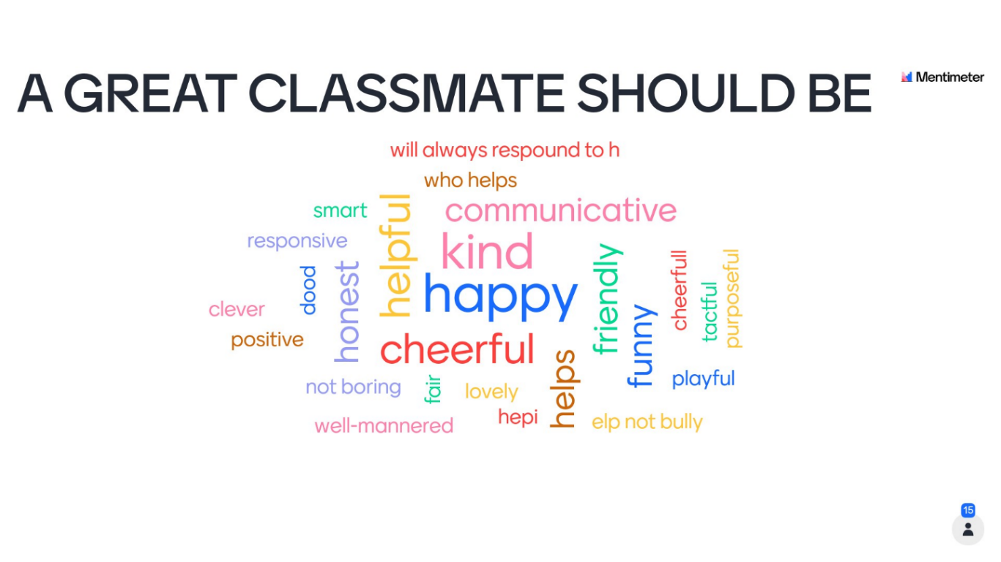
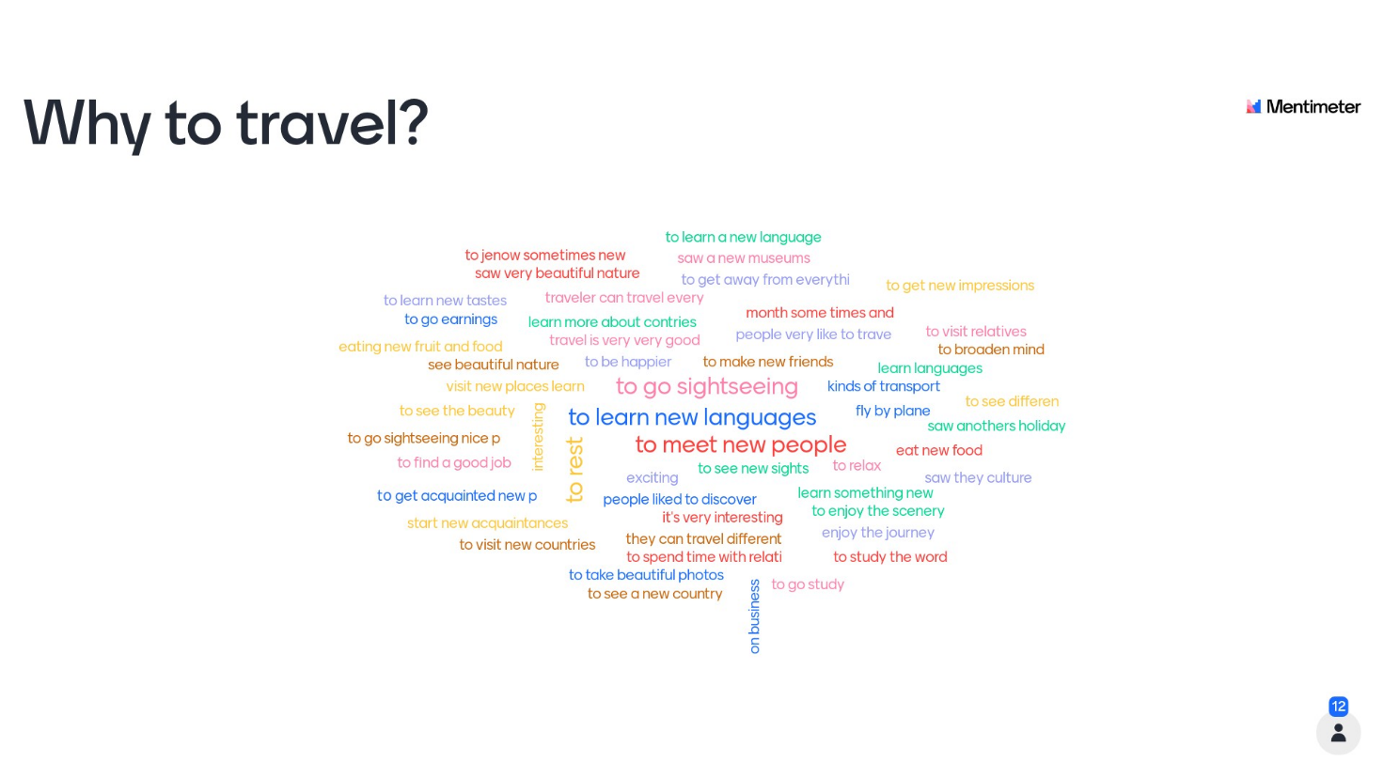
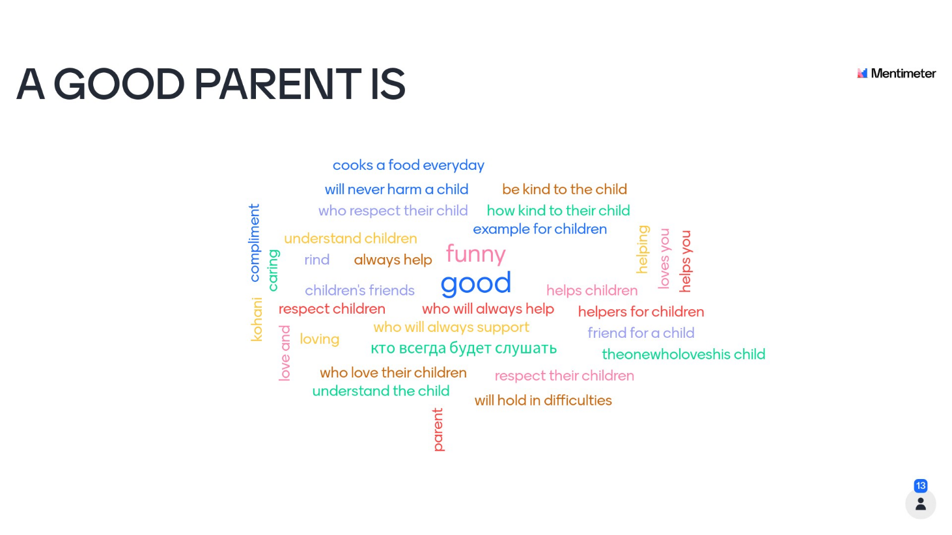
Серед мінусів цього сервісу - необхідність попередньої реєстрації учнів для ідентифікації приналежності відповідей. Я не вимагаю від дітей реєструватись, просто прошу зачитати кожний свої висловлювання.
Тут можна говорити навіть про виховання академічної доброчесності: ще жодного разу не трапилась ситуація щоб хтось з учнів привласнив собі ідеї однокласників. Довіра теж є фактором, що сприяє встановленню позитивної мотивації до вивчення англійської мови на уроці за умови дистанційного навчання.
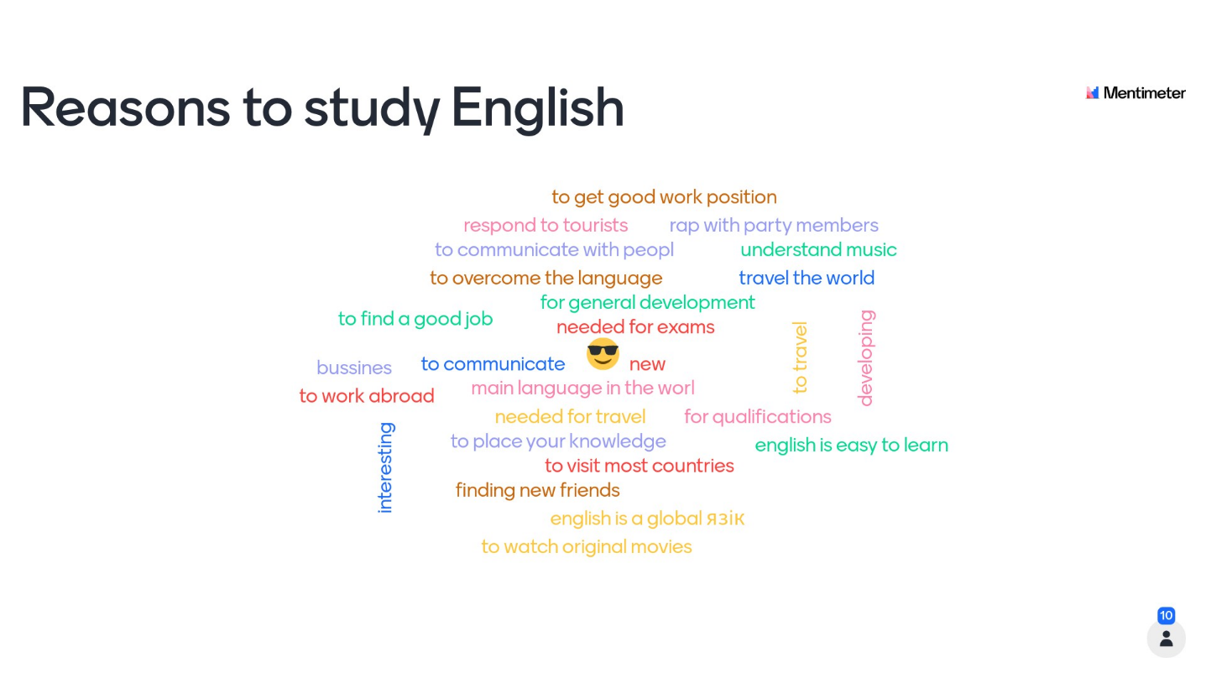
Учні 6 класу полюбляють інтерактивні вправи на Wordwall. Завдання на цій онлайн платформі створюються за допомогою шаблонів.
Ці шаблони включають знайомі класичні формати, як-от вікторина, кросворд, аркадні ігри. Враховуючи невисокий рівень складності, даю такі завдання на відпрацювання лексики під час Zoom конференцій. Виконання їх не займає багато часу, але вносить пожвавлення в хід уроку, що, однозначно, не можеи не викликати позитивне ставлення до процесу вивчення іноземної мови.
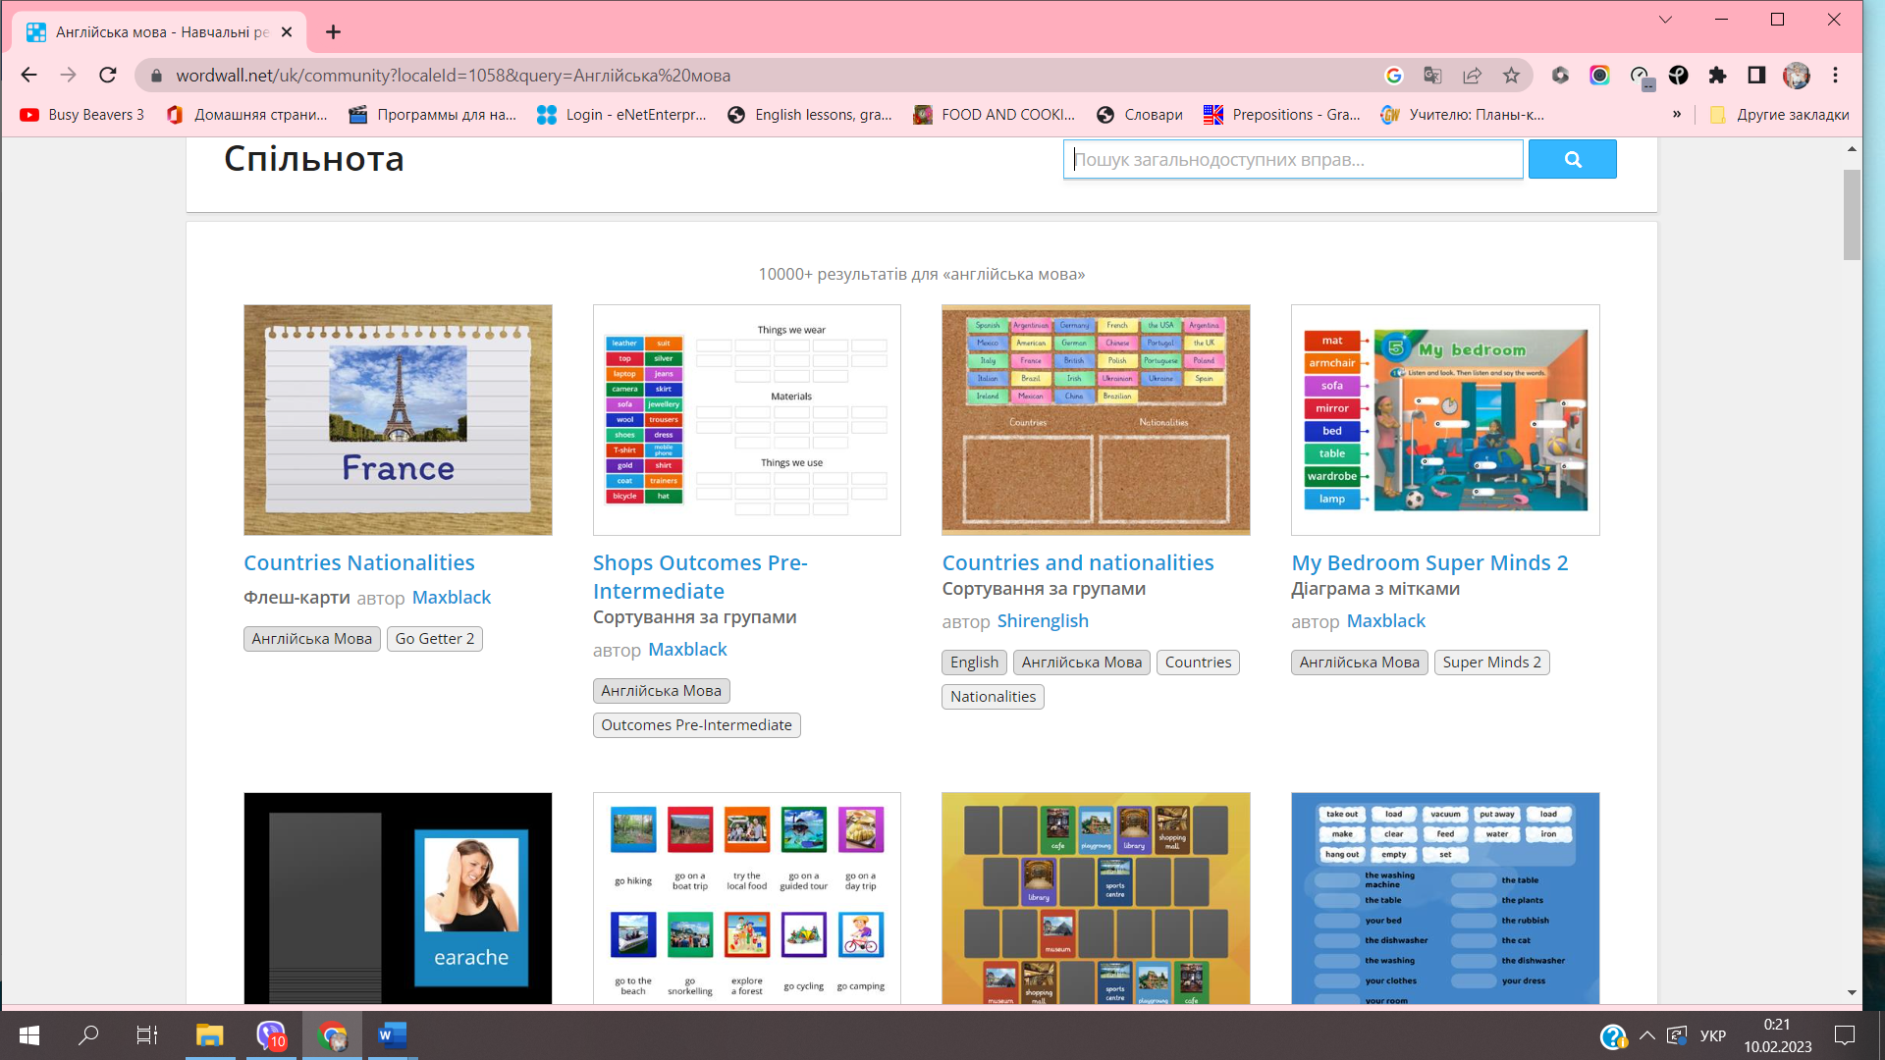

Невід’їмною складовою опанування іншомовної лексики довгий час залишаються електронні словники, та жоден з них не перевершить за популярністю онлайн перекладач Google, Google Translate, або Google Translator — сервіс компанії Google, що дозволяє автоматично перекладати слова, фрази та web-сторінки з однієї мови на іншу. Google використовує власне програмне забезпечення для перекладу. Використовується підхід статистичного машинного перекладу. (з Вікіпедія).
Його використання має як переваги, так і недоліки. Серед переваг: швидкість, можливість послухати вимову слова або фрази, переглянути варіанти інших лексичних значень слова. Недоліки: необхідність коригувати фразу, бо розробниками використовується підхід статистичного машинного перекладу і не завжди фраза відповідає нормам української мови або ж, подеколи, призводить до виникнення курйозних ситуацій. Так, наприклад, спроба перекласти з англійської словосполучення палата лордів може неочікувано дати результат будинок Господа. Тож, слід попередити учнів, щоб співвідносили значення перекладених лексем з контекстом.
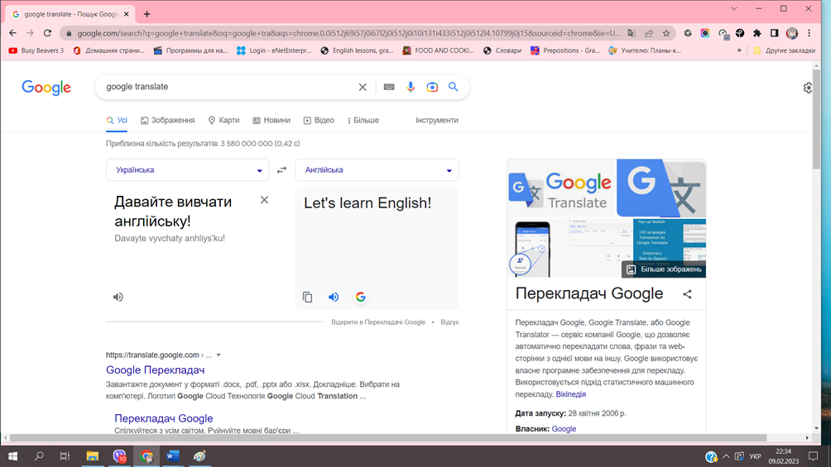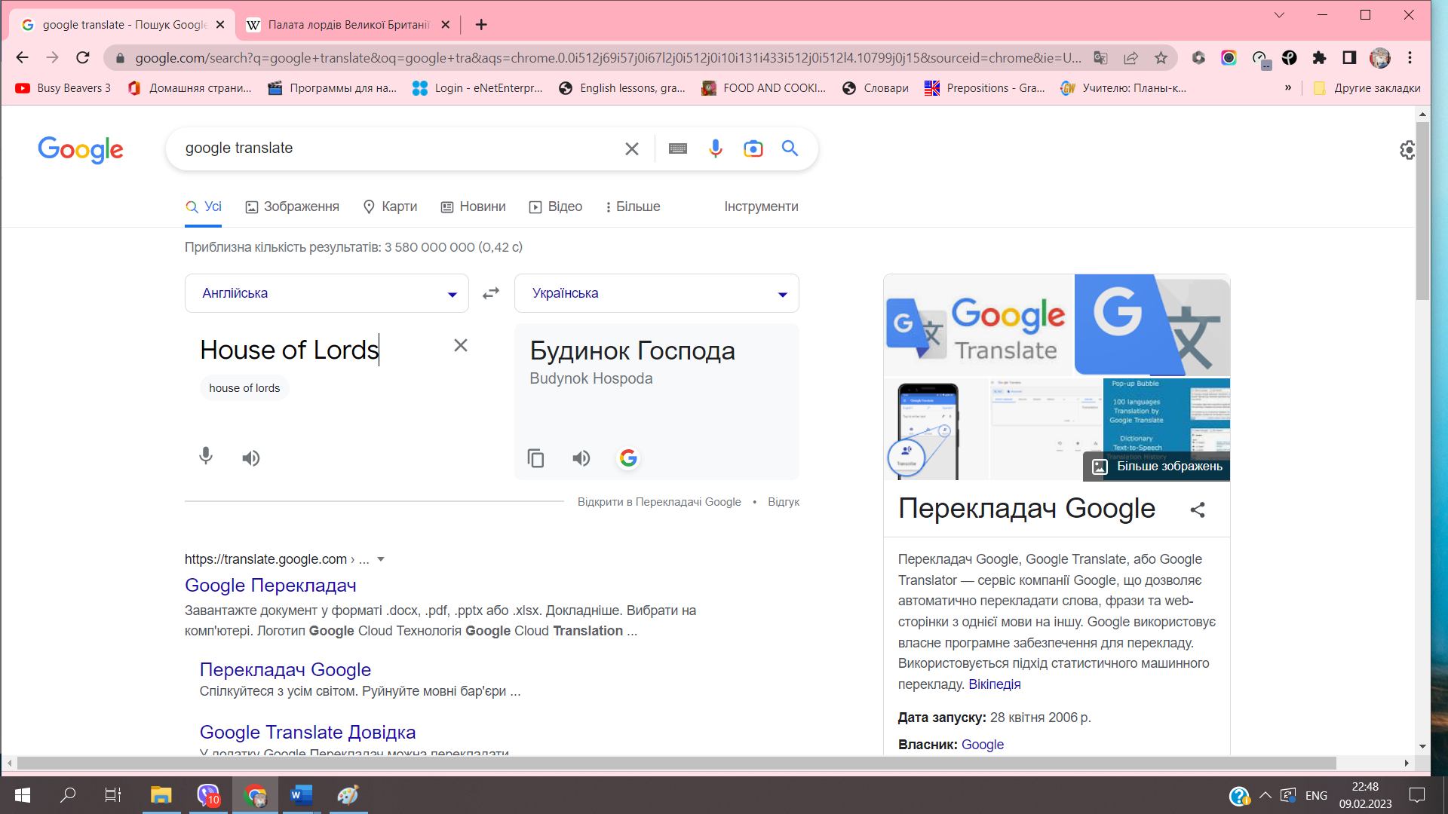
Проектна робота – вид роботи (переважно в групах), метою якої є підготовка кінцевого продукту англійською мовою – альбому, подання інформації тощо. Мета цього виду роботи – дати учню можливість виконати незалежну роботу, побудовану на знанні мови та уміннях і навичках, здобутих упродовж певного періоду вивчення теми. Проектні роботи ідеальні для різнорівневих груп, оскільки кожне завдання може бути виконане учнями, що мають різний рівень підготовки.

В основі методу лежить розвиток пізнавальної діяльності учнів, уміння самостійно конструювати свої знання й орієнтуватися в інформаційному просторі, розвиток критичного мислення. Метод проектів завжди орієнтований на самостійну роботу учнів – індивідуальну, групову, парну – яку учні виконують протягом певного часу. Він включає в себе сукупність дослідницьких, пошукових, проблемних методів, творчих за своєю суттю

Проектні технології мають певні переваги:
• одночасне поєднання індивідуальної та колективної діяльності, можливість самореалізації, робота в команді;
• реалізація вікових потреб у самостійній і практичній діяльності;
• оцінювання результатів, їх суспільна значущість;
• можливість бачити результати своєї діяльності;
• можливість застосування в процесі роботи над проектом сучасних технологій учителями та учнями, використання всесвітньої мережі Інтернет;
• використання різноманітних форм взаємодії, в тому числі інтерактивних, що дає змогу практично реалізовувати педагогіку співробітництва;
• глобалізація освітнього процесу, націлення на конкретний результат;
• можливість реальної міжпредметної інтеграції;
• нові можливості для неформального контролю за рівнем досягнень учнів.

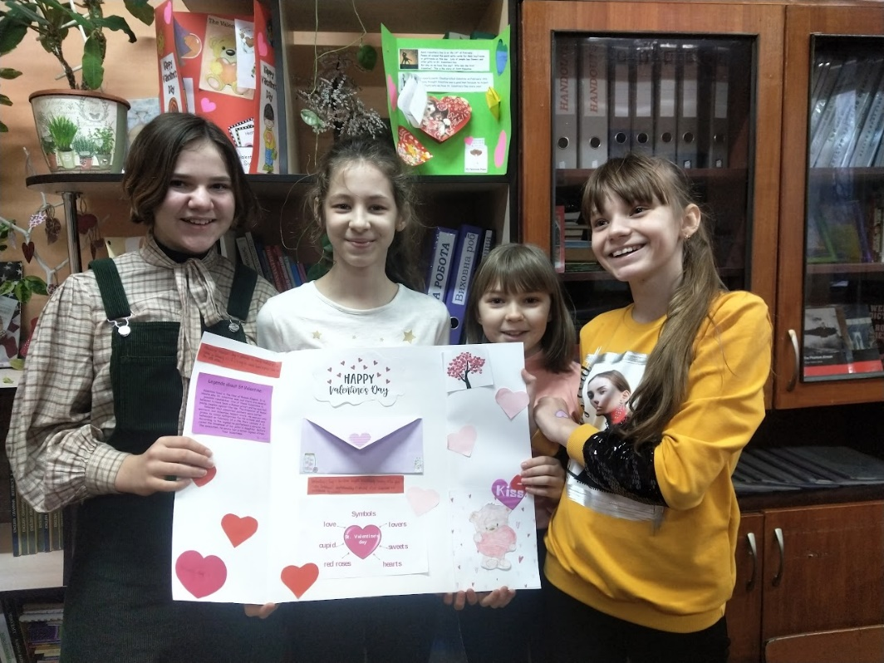
У своїй роботі на дистанційних уроках англійської мови я використовую такі типи проектів: інформаційні та дослідні (письмові доповіді), оглядові проекти (супроводжуються фотографіями, презентаціями, різноманітними доповідями оглядового характеру), рroduction project (випуск стіннівок, лепбуків, створення тематичних збірок).

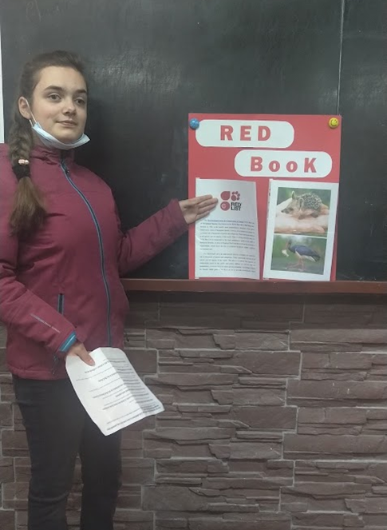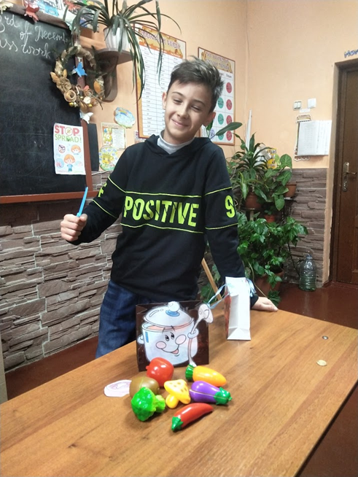

Зрозуміло, що більшість учнів будуть говорити рідною мовою під час роботи над проектом. Це природно й неминуче, і немає потреб це сприймати як проблему. Головне – щоб кінцевий результат був сформульований англійською мовою. Проектна робота забезпечує можливості реального використання перекладу – наприклад, перекладу англійською мовою листівок, карт, інтерв’ю з членами родини, текстів з довідника, написаного рідною мовою.

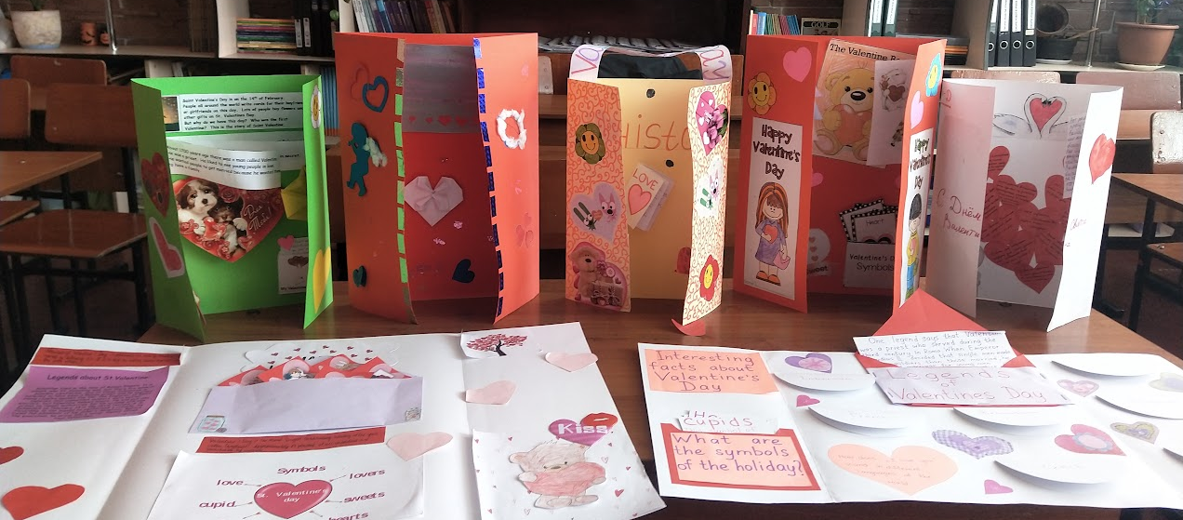
Через співпрацю учня з іншими учнями поліпшується мотивація навчання, зникає напруження, підвищується віра в успіх. Результати застосування цієї технології - міцне та глибоке засвоєння знань, підвищений рівень самостійної роботи учнів, розвиток критичного мислення в тому числі і при доборі матеріалу з інтернет ресурсів, вміння самоорганізовуватись. Стійка ситуація успіху сприяє виробленню внутрішньої мотивації до вивчення іноземної мови.

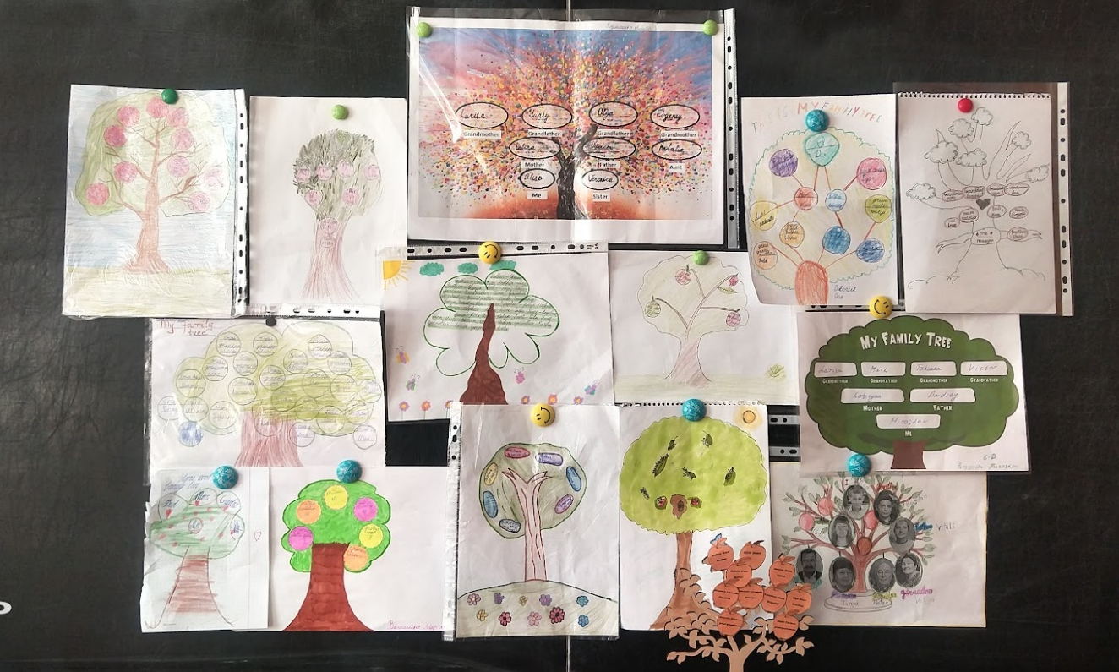

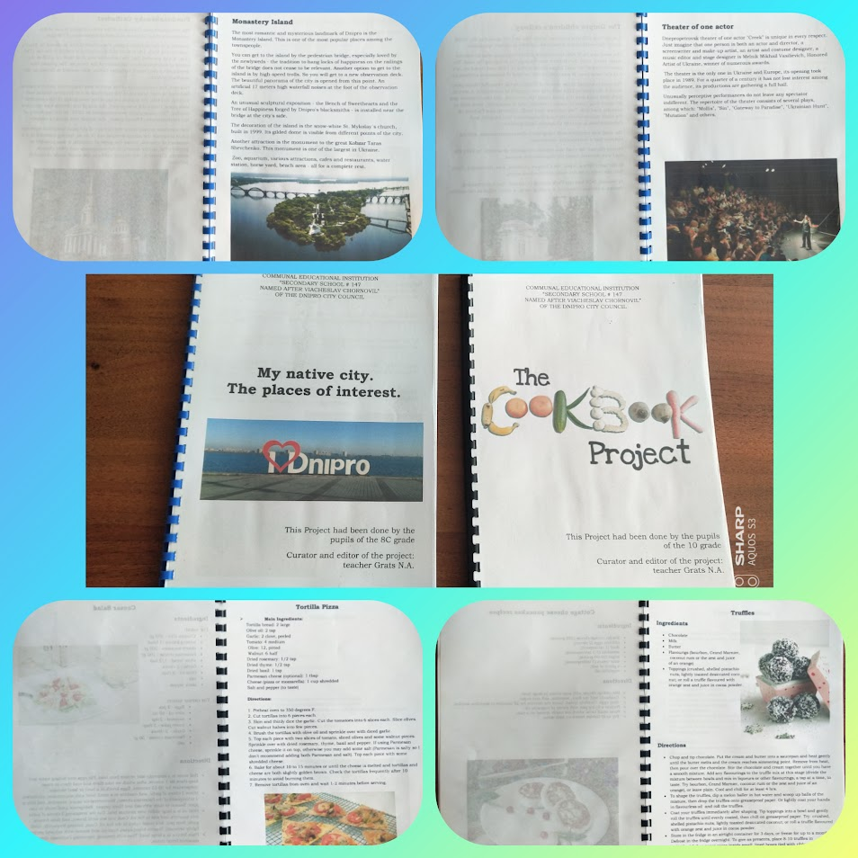

Важливою складовою успішного дистанційного навчання є організація своєчасного та якісного зворотнього зв’язку. Задля реалізації цього процесу чудово підходить можливість коментування надісланих робіт на освітній платформі Google Classroom та використання функції графічного редагування помилок (Edit) y cмартфоні або планшеті. Окрім того, всі мої учні мають мою електронну адресу не лише для надсилання творчих чи проектних робіт, а й задля можливості поставити питання, що потребують учительського реагування.
Використовуючи мультимедійні технології при вивченні іноземної мови
учні розвивають навики самостійності у навчанні.Завдяки використанню інтерактивних завдань в Інтернеті дитина сама планує свій час, вчиться розподіляти його раціонально; рівень тривоги дитини знижується і учні стають більш впевненими, що в свою чергу сприяє виробленню позитивної мотивації щодо вивчення англійської мови.

Учні отримують автономне використання Інтернету, при цьому деякі сприятливі фактори впливають на цей процес:
1) самоконтроль;
2) співпраця;
3) веб-сайти, що надають велику кількість текстів для прослуховування,
мовлення, читання та письма.
Вищезазначені фактори зумовлюють, що учні отримують автономію в
процесі та роботі. Незважаючи на ці фактори, існують деякі фактори, які
негативно впливають на автономію учнів:
1) учні, які мають низьку мотивацію і здатність до автономії, можуть
буди неорганізованими;
2) оскільки вивчення іноземної мови є надзвичайною роботою і потребує мотивації, воно також може негативно впливати на учня.
В сукупності, інтернет-середовище є потужним навчальним
середовищем, яке змушує учнів саморегулюватися і обговорювати різні теми і
досягати осмисленого навчання, наприклад використовуючи блоги для цього.

Використання сучасних інформаційних технологій та інтерактивних засобів навчання може поліпшити мотивацію учнів до навчання, сприяти виробленню їх відповідальності, рівня самореалізації, формуванню комунікативних навичок
та міжкультурної компетентності. Це також може мотивувати сильніших учнів
допомагати іншим і зміцнювати взаємодію між ними. Воно також може
дати учням поштовх до вивчення англійської поза межами класу.

І, наостанок, щодо самовдосконалення вчителів та опанування ними сучасних методик дистанційного навчання.

Сучасні учні потребують особливого підходу та висококваліфікованих
фахівців у сфері сучасної освіти, які б заохотили молоде покоління до
вивчення іноземних мов та любові до навчання. Використання цифрових
ресурсів стимулює їхню думку, надає нові можливості і дозволяє їм навчитися відкривати в собі нові таланти.
З появою інтернет-освіти відносини між учнями та викладачами можуть бути радикально змінені, тому що учні залучаються до процесу навчання і стають більш зацікавленими та мотивованими у навчанні та підвищенні самоповаги.

За допомогою поєднання найсучасніших інструментів для синхронного та асинхронного навчання система дистанційного навчання зможе працювати у постійному нормальному ритмі. Таким чином, дистанційний навчальний процес здійснюється за допомогою комбінації синхронних і асинхронних інструментів, зберігаючи при цьому гнучкість і зручність і розширюючи якість і ефективність обох способів зв'язку. Саме застосовуючи поєднання педагогічних знань і сучасних технологій, можна реалізувати успішний курс дистанційного навчання іноземної мови.
Відповідно до вимог часу в освіті змінюються методи і підходи до підвищення кваліфікації педагогів. Завдання удосконалення знань і вмінь вчителя полягають не лише в покращенні знань з предмету, але й учителі мають опановувати ефективні сучасні методики і техніки в організації педагогічного процесу. Тому я із задоволенням відвідую вебінари, на яких спікери презентують нові для мене види інструментів для створення інтерактивних завдань.

